SİMPLEX



NavX Proje Yönetim Planı
Simplex-S-PY-07

 | AD-SOYAD | ÜNVAN | TARİH | İMZA
HAZIRLAYAN | Emre Şener | Scrum Yöneticisi
SÜREÇ SAHİBİ
KALİTE ONAYI | Özgür Özkan Akdemirci | Kalite Sorumlusu
YÖNETİM ONAYI | Yaşar Alper Özkaya | Ürün Sahibi

Değişiklik Tarihçesi

Rev. No | Tarih | Değişen Sayfa/ Tablo/ Şekil | *E  *S  *D | Değişiklik | Değişikliğin Sahibi | Açıklama
0.1 | 3 Mayıs 2016 |  | E | Taslak sürüm | Emre Şener | PYP taslak sürümü oluşturuldu.
0.2 | 4 Mayıs 2016 |  | E | Risk Kısmı güncelleme | Emre Şener | Risk kısmı eklendi
0.2.1 | 13 Mayıs 2016 |  | D | Gözden geçirme | Emre Şener | İmla ve tablo düzeltmeleri
1.0 | 14 Mayıs 2016 |  | D | Yayın sürümü | Emre Şener | Yayın sürümü oluşturuldu.
1.1 | 17 Ekim 2016 |  | D | DÖF bulgusu nedeniyle takvim ve iş kırılım kısmında güncelleme yapılmıştır. | Emre Şener | Değişiklik yapıldı.
1.1.1 | 17 Ekim 2016 |  | D | Gözden geçirme | Emre Şener | İmla düzeltmeleri
2.0 | 18 Ekim 2016 |  | D | 2. Sürümün yayınlanması | Emre Şener | Yayın sürümü oluşturuldu.
2.1 | 18 Kasım 2021 |  | D | Ek Geliştirme süreci değişiklikleri | Emre Şener | Ek Geliştirme süreci değişiklikleri
2.1.1 | 19 Kasım 2021 |  | D | Gözden geçirme | Emre Şener | İmla düzeltmeleri
3.0 | 19 Kasım 2021 |  | D | 3. Sürümün yayınlanması | Emre Şener | Yayın sürümü oluşturuldu.
3.1 | 21 Ocak 2022 |  | D | Kalite Denetimi düzeltmeleri | Emre Şener | DÖF düzeltmeleriyapıldı.
3.1.1 | 21 Ocak 2022 |  | D | Gözden geçirme | Emre Şener | İmla düzeltmeleri
4.0 | 21 Ocak 2022 |  | D | 4. Sürümün yayınlanması | Emre Şener | Yayın sürümü oluşturuldu.
4.1 | 19 Nisan 2023 |  | D | 2. Ek Geliştirme Süreci değişiklikleri | Emre Şener | Ek Geliştirme Süreci değişiklikleri yapıldı.
4.1.1 | 28 Nisan 2023 |  | D | Gözden geçirme | Emre Şener | İmla düzeltmeleri ve proje takvim tarihlerinde düzeltme yapıldı.
5.0 | 28 Nisan 2023 |  | D | 5 Sürümün yayınlanması | Emre Şener | Yayın sürümü oluşturuldu.
5.1 | 3 Haziran 2023 |  | D | DÖF değişiklikleri | Emre Şener | 2023-1, 2023-4 Nolu DÖF nedeniyle değişiklik yapıldı.
5.1.1 | 5 Haziran 2023 |  | D | Gözden Geçirme | Emre Şener | Gözden geçirme değişiklikleri
6.0 | 5 Haziran 2023 |  | D | 6 sürümün yayınlanması | Emre Şener | Yayın sürümü oluşturuldu.
*E=Ekleme/S=Silme/D=Düzeltme

İçindekiler
1 Özet 7
1.1 Proje özeti 7
1.1.1 Amaç, kapsam ve hedefler 7
1.1.2 Tanımlar 7
1.1.3 Referanslar 8
2 Proje Kapsam Tanımı 8
2.1 Ürün Kapsam Tanımı 8
2.2 Ölçme ve Analiz Planı 8
2.3 Maliyet – Zaman Yönetim Planı 8
2.4 Teslimatlar 9
2.5 Kabul Kriterleri 9
2.6 Paydaşlar ve Sorumlulukları 9
2.7 Kısıtlar ve Varsayımlar 9
3 Proje Takvimi 9
4 Uygulama Geliştirme Süreçleri 13
4.1 Gereksinim Yönetim Süreci 13
4.2 Tasarım Süreci 14
4.3 Kodlama Süreci 14
4.4 Yazılım Entegrasyon Süreci 15
4.5 Test ve Hata Yönetim Süreci 15
4.6 Devreye Alma Süreci 15
4.7 Dokümantasyon 16
4.8 Bakım ve Garanti Süreci 20
5 Teknik Süreç Planları 20
5.1 Proje Yönetim Yaklaşımı 20
5.2 Yöntem Araç ve Teknikler 21
5.3 İş Kırılım Ağacı 21
5.4 Altyapı Planı 22
5.5 Kabul Test Planı 22
5.6 Sorun Yönetim Planı 22
6 İnsan Kaynakları Yönetim Planı 23
6.1 Proje Ekibi 23
6.2 Organizasyon ve Görevler 23
7 Risk Yönetim Planı 25
7.1 Risk Stratejisi 25
7.2 Risk Metodolojisi 25
8 Kalite Güvence Planı 27
9 Konfigürasyon Yönetim Planı 27
10 Bakım ve Garanti Planı 27
11 Proje Kapanış 28
12 Ekler 29
12.1 Ek - 1 Proje Ölçüm Planı 29
12.2 Ek - 2 Proje Ölçüm Listesi 29
12.3 Ek - 3 Proje Maliyet Tahmin Formu 29
12.4 Ek - 4 Konfigürasyon Yönetim Planı 29
12.5 Ek - 5 Kalite Güvence Planı 29
12.6 Ek - 6 Risk Matrisi 29
12.7 Ek - 7 Değişiklik İsteği Formu 29
12.8 Ek - 8 Test Planı 29
12.9 Ek - 9 Kurumsal Süreç Varlıkları Kütüphanesi Kılavuzu 29
12.10 Ek - 10 Süreç Varlıkları Listesi Formu 29
12.11 Ek-11 Doğrulama Planı 29

Tablo 1 NavX Kapsamında geliştirilecek ürünler 8
Tablo 2 Teslimatlar 9
Tablo 3 Proje Paydaşları 9
Tablo 4 İş Adımları ve Destek Süreçleri 11
Tablo 5 NavX Doküman Listesi 19
Tablo 7 Ciddiyet Değerleri 22
Tablo 8 Öncelik Değerleri 23
Tablo 9 Proje Ekibi 23
Tablo 10 Ekip Rol ve Sorumlulukları 25
Tablo 11 Kategorilere göre Etki değerleri 25
Tablo 12 Olasılık Değerleri ve Seçim Kriteri 26
Tablo 13 Risk Hasar Derecesi Tablosu 27
Tablo 14 Arıza Seviyeleri ve Müdahale Süreleri 28

Özet

Proje özeti

NAVX Kapalı Alan Navigasyon Sistemi kullanıcılar için konum belirleme hizmeti sağlamaktadır. NAVX kapalı alanda bulunan bir kişinin konumunu bulacak ve hedefine yönlendirme yapacaktır.

Amaç, kapsam ve hedefler
NAVX Projesi ile Bluetooth Low Energy (BLE) teknolojisini kullanarak kapalı alanlarda çalışacak bir konum belirleme sistemi geliştirilmesi amaçlanmaktadır. Doğruluğun artırılması için cep telefonlarında bulunan diğer sensörler de kullanılacaktır.

Müşteri, proje kapsamında geliştirilecek olan sistemi, bütünleşik bir donanım ve yazılım sistemi olarak tedarik edebilecektir. Proje ile
- Android ve IOS platformlarına yönelik mobil uygulama
- Web yönetim arayüzleri ve web bileşenleri
- Beacon yönetimi için tablet uygulaması
geliştirilecektir.

NAVX ile
- Büyük ve kapalı mekânlarda ihtiyaç duyulan konum bulma ve yönlendirme problemine çözüm getirilmesi,
- Mekanda hizmet veren bilgi sistemleriyle entegrasyon yapılarak verimlilik, hız ve tasarruf sağlanması,
hedeflenmektedir.

Projenin tamamlanmasıyla
- Dünyada ve ülkemizde yeni kullanıma alınmaya başlanan BLE teknolojisi ile kapalı alanda konum bulma yönlendirme yapma problemine çözüm getirilmiş olacaktır. Bu çözüm BLE kullanılması nedeniyle alternatif çözümlere kıyasla daha ucuz olacaktır.
- Şirket ve yazılım ekibi mobil uygulama geliştirme tecrübesi kazanmış olacaktır.
- Uygulamanın fuarcılık, ulaşım, sağlık, hizmet vb farklı sektörlerde kiralama satış gibi farklı modellerle kullanıma sunulma potansiyelinin değerlendirilmesi mümkün olacaktır.
Ülkemizde şehir hastanelerinin şartnamelerinde “kapalı alan navigasyonu” bölümleri ve gereksinimleri bulunmaktadır. Sistemin gereksinimlerinde bu şartnamelerden yararlanılacak ancak diğer gereksinimler Ürün Sahibi tarafından belirlenecektir.

Tanımlar
Geliştirici: Simplex Bilgi Teknolojileri A.Ş
Product Owner: Ürün Sahibi
Scrum Master: Scrum Yöneticisi
Product Backlog: Ürün İş Listesi
Bug: Hata
PYS: Problem Yönetim Sorumlusu
KYA: Konfigürasyon Yönetim Aracı

Referanslar
Referans bulunmamaktadır.

Proje Kapsam Tanımı

Ürün Kapsam Tanımı
NavX kapsamında geliştirilecek ürünlere ait bilgiler Tablo 1’de verilmiştir.

Ürün Adı | Sorumluluk | Müşteri Onayı Alınacak mı?
Android ve IOS platformlarına yönelik mobil uygulama | Yaşar Alper Özkaya | Evet
Web yönetim arayüzleri ve web bileşenleri | Yaşar Alper Özkaya | Evet
Beacon yönetimi için tablet uygulaması | Yaşar Alper Özkaya | Evet
Tablo 1 NavX Kapsamında geliştirilecek ürünler

Ölçme ve Analiz Planı
Proje süreçlerine dair belirlenen ölçüm metrikleri, ölçütler ve ölçüm sıklıkları bu plan kapsamında açıklanacaktır. Ölçüm Planı Kurumsal Ölçüm Planı’na uygun olacak şekilde hazırlanmış ve Ek - 1 Proje Ölçüm Planı’nda sunulmuştur. Ayrıca bu Plana uygun olarak Ek - 2 Proje Ölçüm Listesi oluşturulmuştur.

Ölçüm yapılacak zamanlar İş Dağılım Ağacında belirtilmiştir. Yapılan kontroller sonrası ölçütlerde sapma olduğu tespit edilirse düzeltici faaliyet başlatılacaktır.

Maliyet – Zaman Yönetim Planı
Planlanan İş Gücü Ek - 3 Proje Maliyet Tahmin Formu’nda belirtilmiştir. Proje takvimi Scrum Yöneticisi tarafından Gantt Project aracı ile geliştirilmiştir.
PYP onaylandıktan sonra, 3 ayda bir hazırlanacak İlerleme Raporlarındaki izleme aktiviteleri sonuçları raporlanır. İlerleme Raporu’nda tespit edilmiş sapma varsa, nedenleri, düzeltici ve önleyici faaliyetler bir sonraki gözden geçirme periyodunda yeniden değerlendirilmek ve takip edilmek üzere planlanacaktır. Ayrıca bir sonraki İlerleme Raporu’nda da tüm düzeltici ve önleyici faaliyetlerin durumları raporlanacaktır.

Teslimatlar
Teslimatlar Tablo 2’te verilmiştir.
Teslimat | Teslimat Tipi | İstenen Teslimat Zamanı
Proje Yönetim Planı | Doküman | Proje başlangıcından 10 iş günü sonra
Yazılım Gereksinim Dokümanı | Doküman | Proje başlangıcından 10 iş günü sonra
Yazılım Tasarım Dokümanı | Doküman | Proje kabulünden önce
Test Planı | Doküman | Proje kabulünden önce
Test Sonuç Raporu (TSR) | Doküman | Proje kabulünden önce
Web Uygulaması | Ürün | Proje kabulünden önce
Android Uygulaması | Ürün | Proje kabulünden önce
IOS Uygulaması | Ürün | Proje kabulünden önce
Android Tablet Uygulaması | Ürün | Proje kabulünden önce
Kaynak Kod | Yazılım | Proje kabulünden önce
Tablo 2 Teslimatlar

Kabul Kriterleri
Proje Kabul testlerinde majör(büyük), kritik hata kalmaması durumunda testler sonlandırılıp, Test Sonuç Raporu paylaşılacaktır. Test Sonuç Raporu’nun paylaşılmasından sonra Kabul onayı verilecektir.

Paydaşlar ve Sorumlulukları
Proje paydaşları Tablo 3’te verilmiştir.
Adı | Türü
Simplex BT A.Ş.- Sponsor | İç
Olası Müşteriler (Şehir Hastaneleri, Fuarlar, Havalimanları vb) | Dış
Tablo 3 Proje Paydaşları
NavX’te Sponsor Simplex BT AŞ’dir.

Kısıtlar ve Varsayımlar
Diğer ürünlerle ve projelerle bir entegrasyon arayüzü bulunmamaktadır. Ancak geliştirilecek ürünler olası bir arayüz için gerekli altyapıya sahip olacaktır. Entegrasyon talebinin olması durumunda, talep ek geliştirme ile gerçekleştirilecektir.

Proje Takvimi
Projede bulunan aşamalar ile üst seviye faaliyetleri ve bunların zaman planlamasını gösteren Proje Takvimi, Gannt Project formatında hazırlamıştır ve Tablo 4’te verilmiştir.
Projedeki ilerlemeler için 3 ayda bir proje ilerleme raporu hazırlanacaktır.
No | İş adımı | Açıklama | Kilometretaşı
 | Planlama- Gereksinim Oluşturulması
 | Planlama | Proje Planlarının hazırlanması
 | Product Backlog Oluşturulması | Ürün İş Listesi’nin belirlenmesi
 | Gereksinim Dokümantasyonu | Gereksinimlerin dokümante edilmesi
 | Sprint Planlaması | Ürün İş Listesinin tamamlanacağı sprintlerin ve sprint özelliklerinin belirlenmesi
 | Dokümantasyon Gözden Geçirme | Plan ve gereksinim dokümanlarının gözden geçirilmesi
 | Anahat alınması | Proje planlarının ve Ürün İş Listesinin anahattının alınması. | *
 | 1-5 Sprintler
 | 1. Gözden Geçirme- Denetim | Risk Değerlendirmesi, Proje İlerleme Raporu
 | Risk Değerlendirmesi
 | 1. Proje İlerleme Raporu |  | *
 | 6-11 Sprintler
 | Öncelikli Kullanıcı Hikayelerinin Tamamlanması | Önceliklendirilmiş kullanıcı hikayelerinin sprintlerinin tamamlanması.
 | Anahat Alınması | Anahat alınması. | *
 | 2. Gözden Geçirme- Denetim | Risk Değerlendirmesi, Kod Gözden Geçirme, Dokümantasyon Gözden Geçirme, Proje İlerleme Raporu
 | Risk Değerlendirmesi
 | Kod Gözden Geçirme
 | Dokümantasyon Gözden Geçirme
 | 2. Proje İlerleme Raporu |  | *
 | 12 -17 Sprintler
 | 3. Gözden Geçirme- Denetim | Risk Değerlendirmesi, Kalite Denetimi, Proje İlerleme Raporu
 | Risk Değerlendirmesi
 | Kalite Denetimi
 | 3. Proje İlerleme Raporu |  | *
 | 18-23 Sprintler
 | 4. Gözden Geçirme- Denetim | Risk Değerlendirmesi, Konfigürasyon Yönetimi Denetimi, Kod Gözden Geçirme, Proje İlerleme Raporu
 | Risk Değerlendirmesi
 | Kod Gözden Geçirme
 | Konfigürasyon Yönetimi Denetimi
 | 4. Proje İlerleme Raporu |  | *
 | 24-26 Sprintler
 | Dokümantasyon Gözden Geçirme
 | Anahat Alınması |  | *
 | Proje Kabulü | Proje kabulünün gerçekleştirilmesi | *
 | Üretim Sunucusuna Alma ve Store'lara atma | Üretim ortamına kurulum yapılması ve uygulamanın Playstore ve AppStore’a yüklenmesi
 | Garanti Süreci
 | Müşteri Memnuniyeti Ölçümü
 | Proje Kapanışı |  | *
 | Ek Geliştirme Süreci
 | Planlama ve Gereksinim Oluşturulması
 | 27-29 Sprintler
 | 5. Gözden Geçirme- Denetim
 | Proje Kabulü ve Demo |  | *
 | 2. Ek Geliştirme Süreci
 | Planlama ve Gereksinim Oluşturulması
 | 30-31 Sprintler
 | 6. Gözden Geçirme- Denetim
 | 5. Proje İlerleme Raporu
 | Kod Gözden Geçirme
 | Proje Kabulü ve Demo |  | *
Tablo 4 İş Adımları ve Destek Süreçleri

Proje takvimi özeti Şekil 1 ve Şekil 2’de verilmiştir.

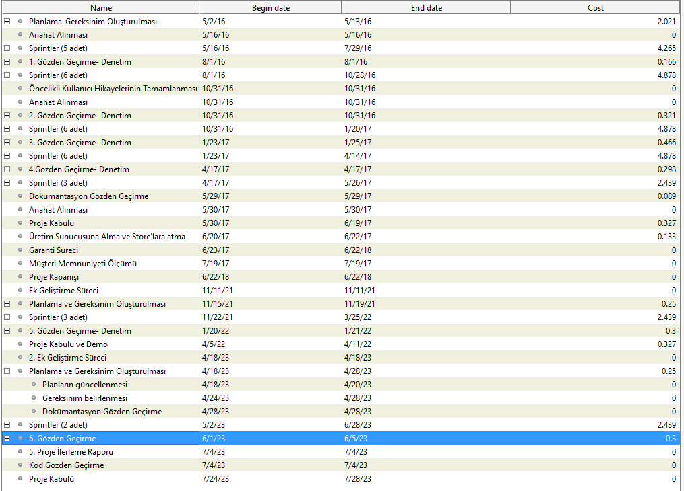
Şekil 1 Takvim Özeti

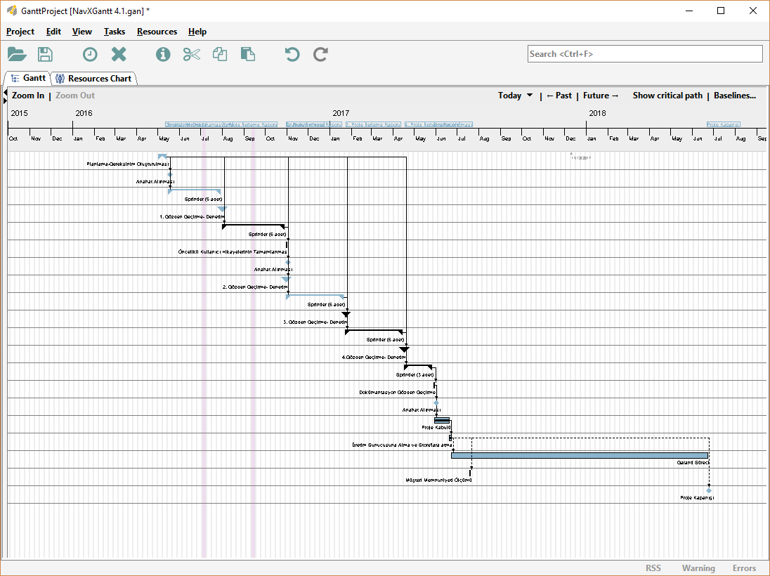
Şekil 2 Proje Takvimi

Uygulama Geliştirme Süreçleri

Gereksinim Yönetim Süreci

Gereksinim Yönetimi Süreci’nin amacı; müşteri ihtiyaçlarını anlamak, onları sistematik bir şekilde toplamak, ihtiyaçları analiz ederek teknik yazılım gereksinimlerine dönüştürmek, gereksinim değişikliklerinin kontrollü olarak yönetilmesini sağlamaktır. Gereksinimlerin tam, doğru, tutarlı, anlaşılabilir, doğrulanabilir (test edilebilir) olması gerekmektedir.
Gereksinimlerde değişiklik olması durumunda Konfigürasyon Yönetim Planı’nın Değişiklik Yönetimi başlığı altında yer alan süreç uygulanacaktır.

Müşteri gereksinimleri bir toplantı ile belirlendikten sonra gözden geçirilecek ardından bir toplantı ile nihai haline getirilecektir. Gereksinimler Müşteri Gereksinimleri Dokümanı haline getirilecektir. Ardından Müşteri Gereksinimleri Dokümanı kullanılarak Yazılım Gereksinim Tanımları Dokümanı oluşturulacaktır. Dokümanlar Kalite Sorumlusu ile paylaşılır. Süreç sonunda hazırlanan Müşteri Gereksinimleri Dokümanı ve Yazılım Gereksinim Tanımları Dokümanı yayınlanır.
Bu sürecin başarıya ulaşması için aşağıdaki temel kurallar uygulanır;
- Gereksinimler analiz edilirken, diğer sistemler/bileşenler ile etkileşim içerisinde olan gereksinimler “Entegrasyon” gereksinimi olarak tanımlanır.
- Şartname tipi olarak tanımlanan gereksinimlerden yazılım tipi gereksinimler türetilerek, şartname gereksinimleri ile izlenebilirliği sağlanır, konfigürasyon yönetimi aracında saklanarak numaralandırılır, kontrollü olarak değiştirilir.
- Güncellenen / yeni tanımlanan gereksinimler, tasarım bileşenleri, test durumları arasında çift taraflı izlenebilirlik KYA üzerinden sağlanır.
- Müşteri gereksinimleri, kabul yapıldığında KYA üzerinde kapatılır.
Bu sürecin ana sorumlusu Ürün Sahibi ve Scrum Yöneticisidir. Belirlenen gereksinimlerin KYA’ya girilmesini Konfigürasyon Yönetim Sorumlusu gerçekleştirecektir. Kalite Sorumlusu tarafından gözden geçirmesi tamamlanacaktır.

Tasarım Süreci

Tasarım Sürecinde Gereksinim Sürecinde tanımlanan gereksinimleri sağlayan bir çözüm oluşturulur. Bu sürecin çıktıları Mimari Tasarım Dokümanı ve Yazılım Tasarımı Dokümanında kayıt altına alınır.
Yazılım tasarımı yapılırken yeniden kullanılabilir bileşenler oluşturmak hedeflenir.
Tasarım ile sistem mimarisi oluşturulur ve bu mimari ile tasarım bileşenleri, bileşenler arasındaki ara yüzler, dış sistemlerle geliştirilecek sistem arasındaki arayüzler ile tasarım kısıtları belirlenir.
Detaylı tasarımın aşamasında ise gereksinimler doğrultusunda oluşturulan tasarım birimleri bileşenleri KYA üzerinde tanımlanır. Gereksinimler ve tasarım birimleri bileşenleri arasında çift yönlü izlenebilirlik sağlanır. Yazılım Tasarım Dokümanı Kalite Sorumlusu tarafından gözden geçirilir.
Bu sürecin sorumlusu Yazılım Geliştirme Ekibidir. Konfigürasyon Yönetim Sorumlusu tarafından KYA girişleri yapılacak, Kalite Sorumlusu tarafından ise gözden geçirmesi tamamlanacaktır.

Kodlama Süreci

Kodlama Süreci’nde müşteri ihtiyaçlarını karşılayan, tasarım modeline uygun bir çözümü kodlama standardına uygun olarak geliştirilmek hedeflenir.
Kodlar, yazılım ekibi tarafından kodlama standardına uygun olarak geliştirilir. Kod üzerinde yapılan tüm değişiklikler KYA tarafından kayıt altına alınır.
Kodlama sürecinde tasarım sürecinin çıktısı olan Yazılım Tasarım Dokümanı doğrultusunda geliştirmeler yapılacaktır.

Kritik gereksinimlerin iş katmanında yer alan metotları için birim testler yazılacaktır. Her check-in (değişiklikleri kaydet) işlemi öncesi bu testler koşulacaktır. Projedeki mobil uygulamaların buildleri manuel olarak alınacaktır. Sunucu uygulaması buildi proje TFS sunucusundaki NAVX-RESTAPI-DOTNET Azure Pipeline’ı kullanılarak yapılacaktır.
Sürecin sorumlusu Yazılım Geliştirme Ekibidir.
Kod Gözden Geçirmeleri ile ilgili ayrıntılı bilgi Ek-11 Doğrulama Planı’nda verilmiştir.

Yazılım Entegrasyon Süreci

Entegrasyon sürecinde amaç bileşenlerin ara yüzleri arasında uyumluluğu sağlamak, bileşenleri doğru sırayla entegre etmek ve ürünlerin ortaya çıkmasını sağlamaktır.
Entegrasyon süreci; Sürüm Yönetimi, Konfigürasyon Yönetimi, Kodlama ve Test Süreçleri ile yakından ilişkilidir. Projede bottom up entegrasyon stratejisi uygulanacaktır.
Entegrasyonla ilgili test planlaması Test süreci kapsamında yapılır. Test Planına uygun olarak sistemin doğru ve kullanıcı beklentilerini karşılayan şekilde çalışıp çalışmadığı test edilir.
NavX kapsamında iç ve dış entegrasyonlar yapılacaktır. Oluşturulacak Yazılım Tasarım Dokümanı’nda modüller arası entegrasyonlar, bu entegrasyonların ara yüzleri ve geliştirim sıraları belirlenecektir. Dış entegrasyonlar başlığı altında dış entegrasyonlar ele alınacaktır. Sürecin sorumlusu Scrum Yöneticisidir.

Test ve Hata Yönetim Süreci

Test Sürecinde amaç geliştirilen ürünün, gereksinimleri karşıladığını doğrulamak ve hataları teslimattan önce bulup düzeltmektir.

Test süreci takibi KYA üzerinden yapılır. Test Süreci çalışmaları Gereksinim Analizi aşamasında başlar ve yazılım teslim edilene kadar devam eder. Test Süreci çalışmaları kapsamında müşteri ihtiyaçlarının karşılandığını garanti altına alacak test senaryoları oluşturulur. Gereksinimler ile test senaryoları arasında izlenebilirlik sağlanır. Bu izlenebilirlik KYA üzerinde tutulur. Test Süreci, kodlama ekibinin dışında yer alan Test Uzmanı tarafından işletilir. Sürecin ana sorumlusu Test Uzmanı’dır. Bu sürecin sonunda Test Uzmanı sorumluluğunda Test Planı, Test Senaryoları ve Test Sonuç Raporları oluşturulur. Bu dokümanın teknik gözden geçirmesi proje ekibi tarafından yapılır. Kalite Sorumlusu Test Planı Dokümanı’nın doğrulamasını yapar.
Test Uzmanı, fonksiyonel testleri gerçekleştirir ve geçemeyen kısımlar için KYA üzerinde hata kaydı açar. Gereksinimlerin karşılandığını gösteren kabul testlerine katılır ve kabul testlerini geçemeyen kısımlar için KYA’da hata kaydı açar.
Proje süresince uygulanacak test türlerine test planında yer verilecektir.

Devreye Alma Süreci

Devreye Alma Sürecinin amacı; kurulum sürecinin sorunsuz şekilde tamamlanmasını sağlamak, ürünlerin yeterliliğini kontrol etmek, ürünle ilgili dokümantasyonun ürünle aynı zamanda kullanıma alınmasını sağlamaktır.

Bu sürecin sonucunda,
- Kurulum stratejisi belirlenir.
- Kurulumla ilgili riskler kayıt altına alınmış olur.
- Sürüm notları yayınlanır.
- Sistem hedeflenen ortama kurulur.
- Kabul gerçekleşmiş ve ürün kullanılmaya başlanmış olur.
Sürecin sorumlusu Yazılım Geliştirme Ekibidir.

Dokümantasyon

Proje süresince üretilecek dokümantasyon Ek - 9 Kurumsal Süreç Varlıkları Kütüphanesi Kılavuzu’nda tanımlı kurallara göre doldurulur. Form ve şablonlar Ek - 10 Süreç Varlıkları Listesi Formu’nda bulunan liste kullanılarak hazırlanacaktır ve isimlendirmesinde de Ek - 9 Kurumsal Süreç Varlıkları Kütüphanesi Kılavuzu’nda bulunan kurallar uygulanacaktır. Dokümanlar yayın öncesinde “Simplex-F-GG-03 Gözden Geçirme Kontrol Listesi” formuna göre gözden geçirilecektir. Ardından dokümana özel olarak hazırlanmış içerik kontrol listesine göre gözden geçirilecektir. Bulunan eksikliklerin giderilmesi ardından doküman yayınlanacaktır.
Uygulama Geliştirme Süreçlerinin çıktıları olan dokümanlar, sorumlu, gözden geçiren onaylayan roller ve gözden geçirme kontrol listeleri ile ilgili bilgiler Tablo 5’te verilmiştir.

No | Doküman Adı | Doküman Kodu | Türü | Sorumlu Rol | Gözden Geçiren Rol | Onaylayan Rol | Üretildiği Uygulama Geliştirme Süreci | Gözden Geçirme Kontrol Listeleri
 | Fizibilite Raporu | F-PY-04 | Form | Scrum Yöneticisi | Kalite Sorumlusu | Ürün Sahibi | Planlama | Simplex-F-GG-03 Gözden Geçirme Kontrol Listesi  Simplex-F-PY-12-Proje Fizibilite Raporu Kontrol Listesi
 | Maliyet Tahmin Formu | F-PY-09 | Form | Scrum Yöneticisi | Kalite Sorumlusu | Ürün Sahibi | Planlama | Simplex-F-GG-03 Gözden Geçirme Kontrol Listesi  Simplex-F-PY-11-Proje Maliyet Tahmin Formu Kontrol Listesi
 | Proje Yönetim Planı | F-PY-07 | Form | Scrum Yöneticisi | Kalite Sorumlusu | Ürün Sahibi | Planlama | Simplex-F-GG-03 Gözden Geçirme Kontrol Listesi  7-Simplex-F-PY-08 Proje Yönetim Planı Kontrol Listesi
 | Konfigürasyon Yönetim Planı | S-KY-02 | Şablon | Konfigürasyon Yönetim Sorumlusu | Kalite Sorumlusu | Scrum Yöneticisi | Planlama | Simplex-F-GG-03 Gözden Geçirme Kontrol Listesi  Simplex-F-KY-11 Konfigürasyon Yönetim Planı Kontrol Listesi
 | Konfigürasyon Birim Listesi | S-KY-04 | Şablon | Konfigürasyon Yönetim Sorumlusu | Kalite Sorumlusu | Scrum Yöneticisi | Tüm süreçler | Simplex-F-GG-03 Gözden Geçirme Kontrol Listesi  Simplex-F-KY-12 Konfigürasyon Birim Listesi Kontrol Listesi
 | Risk Matrisi | S-RY-02 | Şablon | Scrum Yöneticisi | Kalite Sorumlusu | Ürün Sahibi | Planlama | Simplex-F-GG-03 Gözden Geçirme Kontrol Listesi  Simplex-F-PY-17 Risk Matrisi Kontrol Listesi
 | Kalite Güvence Planı | S-KGK-07 | Şablon | Kalite Sorumlusu | Kalite Sistemi Sorumlusu | Scrum Yöneticisi | Planlama | Simplex-F-GG-03 Gözden Geçirme Kontrol Listesi  Simplex-F-GG-12 Kalite Planı Kontrol Listesi
 | Doğrulama Planı | S-PY-18 | Şablon | Kalite Sorumlusu | Kalite Sorumlusu | Scrum Yöneticisi | Planlama | Simplex-F-GG-03 Gözden Geçirme Kontrol Listesi  Simplex-F-PY-19 Doğrulama Planı Kontrol Listesi
 | Proje Ölçüm Planı | S-ÖA-03 | Şablon | Proje Ölçüm Sorumlusu | Kalite Sorumlusu | Scrum Yöneticisi | Planlama | Simplex-F-GG-03 Gözden Geçirme Kontrol Listesi  Simplex-F-ÖA-07 Ölçüm Planı Kontrol Listesi
 | Müşteri Gereksinim Dokümanı | S-GGY-02 | Şablon | Scrum Yöneticisi | Kalite Sorumlusu | Ürün Sahibi | Planlama | Simplex-F-GG-03 Gözden Geçirme Kontrol Listesi  Simplex-F-GG-09 Müşteri Gereksinim Tanım Dokümanı Kontrol Listesi
 | Mimari Tasarım Dokümanı | S-TK-02 | Şablon | Yazılım Geliştirme Ekibi | Kalite Sorumlusu | Scrum Yöneticisi | Tasarım | Simplex-F-GG-03 Gözden Geçirme Kontrol Listesi  Simplex-F-GG-08 Mimari Tasarım Tanımı Dokümanı Kontrol Listesi
 | Yazılım Gereksinim Dokümanı | S-GGY-03 | Şablon | Scrum Yöneticisi | Kalite Sorumlusu | Ürün Sahibi | Gereksinim Yönetim | Simplex-F-GG-03 Gözden Geçirme Kontrol Listesi  Simplex-F-GG-06 Gereksinim Tanımları Dokümanı Kontrol Listesi
 | Yazılım Tasarım Dokümanı | S-TK-03 | Şablon | Yazılım Geliştirme Ekibi | Kalite Sorumlusu | Scrum Yöneticisi | Tasarım | Simplex-F-GG-03 Gözden Geçirme Kontrol Listesi  Simplex-F-TK-05 Tasarım Değerlendirme Kontrol Listesi
 | Test Planı | S-TE-02 | Şablon | Test Uzmanı | Yazılım Geliştirme Ekibi- Kalite Sorumlusu | Scrum Yöneticisi | Planlama | Simplex-F-GG-03 Gözden Geçirme Kontrol Listesi  Simplex-F-GG-04 Test Planı Kontrol Listesi
 | Test Senaryosu | S-TE-03 | Şablon | Test Uzmanı | Kalite Sorumlusu | Scrum Yöneticisi | Kodlama, Yazılım Entegrasyon, Test ve Hata Yönetim Süreci | Simplex-F-GG-03 Gözden Geçirme Kontrol Listesi  Simplex-F-TE-07 Test Senaryoları Kontrol Listesi
 | Test Sonuç Raporu (TSR) | S-TE-04 | Şablon | Test Uzmanı | Kalite Sorumlusu | Ürün Sahibi | Kodlama, Yazılım Entegrasyon, Test ve Hata Yönetim Süreci | Simplex-F-GG-03 Gözden Geçirme Kontrol Listesi  Simplex-F-TE-08 Test Sonuç Raporu Kontrol Listesi
 | Kullanıcı Kılavuzu | S-TK-04 | Şablon | Geliştirme Ekibi | Kalite Sorumlusu | Ürün Sahibi | Tasarım ve Kodlama | Simplex-F-GG-03 Gözden Geçirme Kontrol Listesi  Simplex-F-GG-14 Kullanıcı Kılavuzu Kontrol Listesi
 | Proje Kapanış Raporu | S-PY-06 | Şablon | Scrum Yöneticisi | Kalite Sorumlusu | Ürün Sahibi | Proje Kapanışı | Simplex-F-GG-03 Gözden Geçirme Kontrol Listesi  Simplex-F-GG-15 Proje Kapanış Raporu Kontrol Listesi
 | Sürüm Tanımlama Dokümanı | F-UEY-02 | Form | Geliştirme Ekibi | Kalite Sorumlusu | Ürün Sahibi | Yazılım Entegrasyon Ürün Yayınlama Süreci | Simplex-F-GG-03 Gözden Geçirme Kontrol Listesi  Simplex-F-UEY-04-Sürüm Kontrol Listesi
Tablo 5 NavX Doküman Listesi

Bakım ve Garanti Süreci
Proje kapsamında kabul testleri sonrasında, projenin geçici kabulü gerçekleştirilmiş olacaktır. Geçici kabul sonrasında yapılan geliştirmeler için 12 aylık garanti süreci başlayacaktır. Garanti sürecinde müşteri tarafından iletilen problemler ve Navx ekibi tarafından belirlenen problemler olabilir. Garanti sürecinin işletilmesinde ana sorumlu Scrum Yöneticisi’dir.

Teknik Süreç Planları

Proje Yönetim Yaklaşımı
Proje ve Risk Yönetimi sürecinden Scrum Yöneticisi sorumludur. Proje yönetimi sürecinin çıktısı Proje Yönetim Planı’dır. Bu dokümanın hazırlanmasından Scrum Yöneticisi sorumludur. PYP Kalite Sorumlusu tarafından gözden geçirilir. PYP’nin onaylanmasından sonra gelen her değişiklik, değişiklik yönetim süreci kapsamında ele alınacaktır. Planlar arasında herhangi bir tutarsızlık olması durumunda PYP referans alınacaktır.

NavX özgün bir tasarımla geliştirilecektir. Geliştirme tarihi itibariyle benzer ürün çok azdır, bu nedenle gereksinimlerin belirsizliği yüksektir. Bu durum gereksinim önceliklendirme ve değişikliklerinin esnek şekilde yapılmasına olanak verecek bir metodoloji kullanılmasını gerektirmektedir. Ayrıca uygulamanın kısa sürede pazara çıkması planlanmaktadır. Bu nedenle Navx'te hızlı prototip üretme ihtiyacı bulunmaktadır. Ayrıca Simplex'in önceki proje tecrübeleri agile üzerinedir.

Simplex proje ekibi, bu nedenlerle NavX’in geliştirmesinde çevik yöntem kullanmaya karar vermiştir. Bu yaklaşımla ihtiyaçları karşılayacak ve kullanıcıya yarar sağlayacak yazılımı, basit tasarım, sürekli entegrasyon, sürekli teslimat ve geri bildirimlerle çevik bir şekilde üretmek amaçlanmıştır.

Bu yöntem doğrultusunda müşteri gereksinimi olarak çeşitli ihalelerde yer alan kapalı alan navigasyonu yazılım gereksinimleri kullanılacaktır, yeni gereksinimler de eklenecektir. Bu gereksinimler KYA’ya müşteri gereksinimi olarak girilecek ve analiz edilerek kullanıcı hikayelerine dönüştürülecek ve Ürün İş Listesi hazırlanacaktır. Her kullanıcı hikayesinin öncelik değeri ve kabul kriterleri belirlenecektir. Bu aşamanın sorumluları Ürün Sahibi ve Scrum Yöneticisidir. Ürün İş Listesi kullanılarak Yazılım Gereksinim Dokümanı üretilecektir. Ayrıca uygulanacak sprintlerin özellikleri (sprint uzunluğu vb) belirlenecektir. Müşteri gereksinimleri ve Kullanıcı Hikayeleri arasında izlenebilirlik kurulacaktır.

Kalite Sorumlusu bu aşamaya kadar üretilmiş olan Plan ve Gereksinim Dokümanlarının gözden geçirmesini yapmakla sorumludur.

Scrum Yöneticisi sprint sorumlusu olarak ekip içi iletişimi sağlamak, riskleri yönetmek, projenin zamanında, kaliteli ve maliyet kestirimlerine uygun olarak tamamlamaktan sorumludur. Her sprint öncesinde sprint planlaması yapılacak ve o sprintte geliştirilecek kullanıcı hikayeleri seçilecektir. Kullanıcı hikayelerinin seçiminde öncelik değeri kullanılacaktır. Geliştirmeye yüksek öncelikli kullanıcı hikayeleri ile başlanacaktır.

Yazılım geliştirme ekibi seçilen hikayeler için ürün geliştirmesinin yapılması, birim ve fonksiyonel testlerin yapılmasını gerçekleştirecek, aynı zamanda konfigürasyon yönetimi ve ölçümleri de yapacaktır. Test Uzmanı ise test senaryolarının oluşturulması ve testlerin yapılmasını sağlayacaktır. Gereksinimler ve test senaryoları arasında izlenebilirlik kurulacaktır.

Sprint sonunda ise sprint gözden geçirmesi yapılacaktır. Sprint gözden geçirmesinde Ürün Sahibi tarafından sprintte geliştirilen kullanıcı hikayelerinin kabulü yapılacaktır, kabul için sprintlerde KYA’da hazırlanacak olan test senaryoları kullanılacaktır. Ayrıca sprint ölçümleri kaydedilecektir. Sprint retrospective toplantısında o sprintte yaşanan zorluklar, ihtiyaç duyulan geliştirmeler değerlendirilecek ve sonraki sprintte uygulamaya alınacaktır.

Öncelikli kullanıcı hikayelerinin tamamlanması aşamasının sonunda Yazılım Tasarım Dokümanı üretilecektir. Bu doküman tüm kullanıcı hikayelerinin tamamlanmasını aşamasını takiben güncellenecektir. Kullanıcı Hikayeleri ile Yazılım Tasarım Dokümanını oluşturan Tasarım Bileşenleri arasında izlenebilirlik kurulacaktır. Kalite Sorumlusu her iki aşamada da üretilen dokümanların gözden geçirmesinden sorumludur.

Kullanıcı hikayelerinin tamamlanması sonrasında hazırlanan test senaryoları ile Proje Kabulü gerçekleştirilecektir. Ürün Sahibi sprintlerde olduğu gibi Proje Kabulü’nde de kullanıcı hikayelerinin kabulünden sorumludur.

Yöntem Araç ve Teknikler
Projede, şirkette mevcut geliştirme araçları kullanılacaktır. (Visual Studio, Xamarin, SqlServer Express Edition, Team Foundation Server)
Agile etkinliklerini yönetmek için proje altyapısı Team Foundation Server Agile şablonu kullanılarak oluşturulacaktır. Bu şablonda değişiklikler ve eklemeler yapılması düşünülmektedir.
Web bileşenleri Windows Server 2012’de barındırılacaktır. Bu amaçla şirketin mevcut web sunucusu kullanılacaktır. Veritabanı Üretim ortamında bulunan Sql Server 2016 üzerinde tutulacaktır.
Mobil uygulama Android ve IOS işletim sistemleri için geliştirilecektir. Xamarin her iki platform için uygulama geliştirmek amacıyla kullanılacaktır.
Projeye ait konfigürasyon yönetimi altında tutulan tüm dokümanlar ise SVN sunucusunda bulunan Proje dizininde tutulacaktır. SVN’de proje için kullanıcı, grup ve yetki tanımları yapılacaktır. Kullanıcılar verilen yetkilere göre okuma, yazma, silme yetkisine sahip olacaklardır. Tüm dokümanların tutulması için Proje dizin yapısı oluşturulacaktır. Proje dizin yapısında da Proje ekibi için okuma, yazma, silme yetkileri tanımlanacaktır.

İş Kırılım Ağacı
Projede planlanan iş kırılımları Tablo 4’te belirtilmektedir.

Altyapı Planı
NavX geliştirme, test ortamlarına ait sunucu, kurulum ve konfigürasyonlar Simplex tarafından sağlanacaktır. Ürünün satışı sonrasında canlı ortama alınmasında Simplex tarafından sağlanan sunucular gibi Müşteriye ait sunucular da kullanılabilecektir.

Kabul Test Planı
Proje için hazırlanmış Test Planı Ek - 8 Test Planı ile verilmiştir.
Testler Ürün Sahibi, Scrum Yöneticisi, Yazılım Geliştirme Ekibi ve Test Uzmanı ile gerçekleştirilecektir.
Testlerde tespit edilen hatalar düzeltilecektir.
Testlerde tespit edilen hatalar düzeltildikten sonra testler tekrar edilecektir. Testlerin tamamlanması sonrası “Test Sonuç Raporu” hazırlanacaktır.

Sorun Yönetim Planı
Proje kapsamında hata kayıtları, değişiklik istekleri problem çözümleme kapsamında ele alınacaktır.

Problem takip ortamı olarak TFS kullanılacaktır. TFS üzerinde hata (bug) kayıtları açılacaktır. Hata kayıtlarında Ciddiyet (severity) ve Öncelik (Priority) değerleri belirlenmelidir. İlişkili olduğu kullanıcı hikayeleri eklenerek, etki seviyesi değerlendirilecek ve etki analizi Discussion (Tartışma) kısmına eklenecektir. Ciddiyet seviyesi Tablo 6’da yer alan değerleri alabilir. Öncelik Tablo 7’de bulunan değerleri alabilir.

Değer | Anlamı | Kullanım Durumu
1 | Kritik | Mutlaka çözülmeli. Sistem bileşenlerinin birini, birçoğunu ya da tüm sistemi çalışmaz hale getiren ve veri kaybına neden olan hata durumudur.
2 | Yüksek | Çözülmesi gerekli. Sistem bileşenlerinin birini, birçoğunu ya da tüm sistemi çalışmaz hale getiren ve veri kaybına neden olan hata durumudur. Ancak istenilen sonuçların alınması için alternatif yöntemlerin bulunması nedeniyle çözümü bekletilebilir.
3 | Orta | Sistemin hatalı, eksik ya da tutarsız sonuçlar üretmesine neden olan hatadır.
4 | Düşük | İstenen sonucu almak için geçici çözümlerin bulunabildiği küçük hatadır.
Tablo 6 Ciddiyet Değerleri

Değer | Anlamı | Kullanım Durumu
1 | Acil | En kısa zamanda çözüm bulunması gereken durumdur.
2 | Öncelikli | Çözüm bulunması gereken ama acil olmayan durumdur.
3 | Normal | Kaynak, zaman gibi kriterlere göre belli bir zaman içerisinde çözülebilecek durumdur.
4 | Düşük Öncelikli | Çözümü için uzun bir süre beklenebilecek bir durumdur.
Tablo 7 Öncelik Değerleri

Öncelik (Priority) değeri 1 olan sorunlar acil çözüm bekleyen bildirim olarak ele alınacaktır. Aciliyet içermeleri nedeniyle telefon, eposta vb. çağrı mekanizmalarıyla bildirilmeleri ardından, bildirim yapılan proje ekip elemanı Scrum Yöneticisini bilgilendirecek, sorunla hızlıca ilgilenebilecek proje ekip elemanı sorunu çözmek için atanacaktır. Sorun giderildikten sonra hata kaydı Öncelik değeri 1 olacak şekilde TFS’e girilecek ve Çözüldü (Resolved) durumuna çekilecektir. Yapılan test olumlu sonuçlanırsa ve kurulum ortamı varsa düzeltme yansıtılacak ve problemin çözüldüğü Scrum Yöneticisine e-posta ve gerekli durumlarda telefon vb. çağrı mekanizmaları ile geri bildirilecektir.

Ciddiyet seviyesi 1 olan hata kayıtları için mutlaka kök neden analizi (Root Cause Analysis) gerçekleştirilecektir. Proje geliştirme sürecinde en az bir kez olmak üzere ihtiyaç duyulduğunda kök neden analizi gerçekleştirilecektir. Ek - 5 Kalite Güvence Planı’nda verilen takvim ayrıntıları ile gerçekleştirilecektir. Eğer değişiklik gerekiyorsa Ek - 7 Değişiklik İsteği Formudoldurulacak ve Konfigürasyon Yönetim Planı’na göre takip edilecektir.

İnsan Kaynakları Yönetim Planı

Şirket Organizasyon Şeması
Organizasyon Şeması Şekil 3’te verilmiştir.

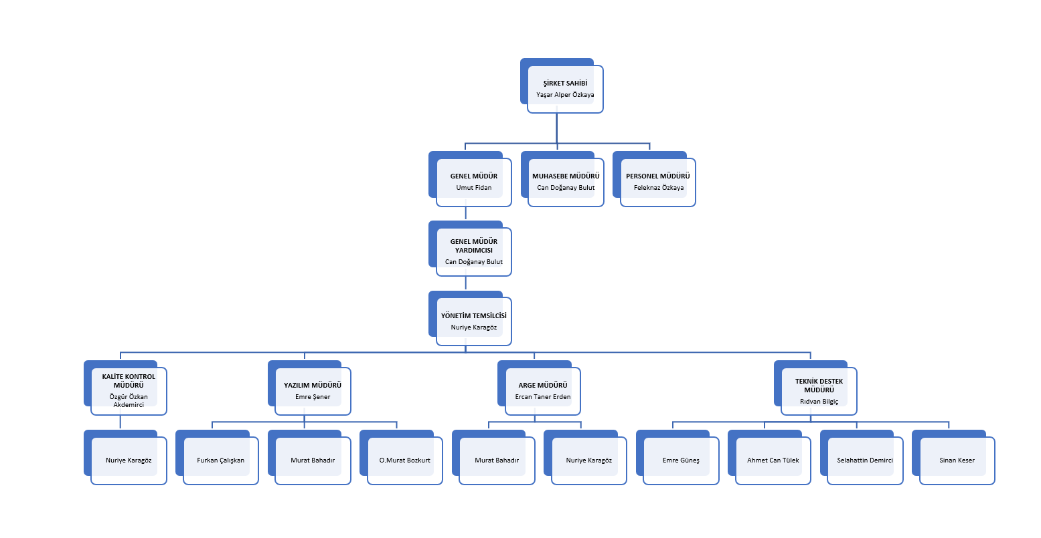
Şekil 3 Organizasyon Şeması

Proje Ekibi
NavX geliştirmesinde yer alacak Proje Ekibi Tablo 8’te verilmiştir.
Adı | Rolleri
Yaşar Alper Özkaya | Ürün Sahibi
Emre Şener | Scrum Yöneticisi, Geliştirme
Furkan Çalışkan | Geliştirme, Konfigürasyon Yönetimi Sorumlusu, Proje Ölçüm Sorumlusu, Problem Yönetim Sorumlusu
Orçin Murat Bozkurt  Özgür Özkan Akdemirci | Test Uzmanı
Özgür Özkan Akdemirci | Kalite Sorumlusu
Umut Fidan | Kalite Sistemi Sorumlusu
Tablo 8 Proje Ekibi

Organizasyon ve Görevler
Ekibin rolleri ve sorumlulukları Tablo 9’te verilmiştir.
Roller | Sorumlu Kişiler | Sorumluluklar | İlgili Spice Süreci
Ürün Sahibi | Yaşar Alper Özkaya | - Gereksinimleri belirler.  - Her sprint sonunda ürün kabulü yapar.  - Projenin yatırım geri dönüşünden sorumludur. | ENG 1, ENG 4
Scrum Yöneticisi | Emre Şener | - Projedeki genel koordinasyonu sağlar.  - Gereksinim önceliklerini yönetir.  - Proje ile ilgili riskleri yönetir.  - Periyodik izleme toplantılarını planlar, gerçekleştirir ve raporlanmasını sağlar.  - Aşamaların onaylanmasını sağlar.  - Kritik durumlarda geri dönüş veya devam kararının alınmasını takip eder.  - Proje organizasyonu içinde iletişimi sağlar.  - Proje ekibini motive eder.  - Proje belgeleme ve raporlama sistemlerinin yaşatılmasından sorumludur.  - Proje ile ilgili tüm paydaşların beklentilerini yönetir, paydaşlar arasındaki iletişimin doğru bir şekilde sağlanmasından sorumludur.  - Projenin zamanında, bütçesinde ve kaliteli bir şekilde başarıyla tamamlanmasından sorumludur. Buna yönelik tüm çalışmaları planlamak, koordine etmek ve yürütmekten sorumludur.  - Proje ilerleme raporunu hazırlar ve ürün sahibine sunar. | MAN 3, MAN 5, ENG 7, ENG 12
Kalite Sorumlusu | Özgür Özkan Akdemirci | - Doküman gözden geçirmelerinden sorumludur.  - Kalite faaliyetlerini yapmaktan sorumludur. | SUP 1, SUP 2
Konfigürasyon Yönetimi Sorumlusu | Mehmet Ali Alpergün | - Konfigürasyon Yönetimi faaliyetlerini yerine getirir. | SUP 8, SUP 10, SUP7, SPL 2
Geliştirme | Emre Şener  Furkan Çalışkan | - Tasarımdan sorumludur.  - Geliştirmeden sorumludur.  - Birim, fonksiyonel ve entegrasyon testlerinden sorumludur.  - Gereksinimlerin süre tahminini yaparlar.  - Sprinte başlarken hedefi seçip, çalışma sonucunu belirlerler.  - Sprint hedefine ulaşmak için proje sınırları dahilinde her şeyi yapmakta serbesttirler.  - Kendi kendilerini organize ederler.  - Çalışma sonuçlarını belli aralıklar ile ürün sahibine gösterirler. | ENG 5, ENG 6
Test Uzmanı | Orçin Murat Bozkurt  Özgür Özkan Akdemirci | - Test senaryolarını oluşturur ve uygular.  - Regresyon testinden sorumludur. | ENG 8
Proje Ölçüm Sorumlusu | Furkan Çalışkan | - Proje Ölçüm faaliyetlerini yerine getirir.
Problem Yönetim Sorumlusu | Furkan Çalışkan | - Problem Yönetimi faaliyetlerini yerine getirir. | SUP 9
Kalite Sistemi Sorumlusu | Umut Fidan | - Kalite Güvence Planını gözden geçirmesini yapar.  - Kalite Güvence Faaliyetlerine katılır.
Tablo 9 Ekip Rol ve Sorumlulukları

Risk Yönetim Planı

Risk Stratejisi
Proje süresi boyunca planlanan risk yönetim stratejisi; idari ve teknik tüm riskleri belirlemek, risk oluşmasını önlemek için gerekli tedbirleri almak ve buna rağmen risk oluşması durumunda ise bunların projeye zarar verecek teknik, mali ve takvimsel problemler haline dönüşmesini engellemektir. Bu sürecin ana sorumlusu Scrum Yöneticisi’dir. Bu sürecin ana çıktısı Ek - 6 Risk Matrisidir, projede belirlenen riskler bu dokümanda yer almaktadır.

Risk Metodolojisi
NavX’te riskler, Maliyet, Süre, Teknik ve Kalite kategorileri üzerinden analiz edilecektir. Her bir kategori için 1-3 aralığında bir puan Etki değeri olarak, yine 1-3 aralığında bir puan Olasılık değeri olarak ilgili Risk için belirlenecektir.
Etki: Risklerin her birinin proje üzerindeki etkileri değerlendirilir. Etki Maliyet, Süre, Kalite, Teknik açıdan ayrı ayrı değerlendirilecektir. Etki (E) için kullanılacak olan ölçümler aşağıdaki şekildedir:

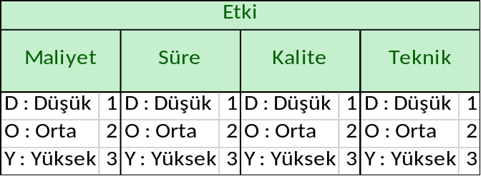
Tablo 10 Kategorilere göre Etki değerleri

Düşük (D) (1):
Maliyet: Maliyet artışı gerektirmiyor.
Süre: Süre artışı gerektirmiyor.
Teknik: Tasarım değişikliği gerektirmiyor.
Kalite: Riskten kaynaklı değişiklik yapılmış ya da eklenmiş test durumu bulunmuyor.

Orta (O) (2):
Maliyet: Proje bütçesinde %15’e kadar maliyet artışına neden oluyor.
Süre: %15’e kadar süre artışına neden oluyor, ancak kabul testi tarihleri etkilenmiyor.
Teknik: Tasarım değişikliğine neden oluyor, ancak mimari tasarım değişikliğine neden olmuyor.
Kalite: Riskten kaynaklı değişiklik yapılmış ya da eklenmiş test durumları bulunuyor.

Yüksek (Y) (3):
Maliyet: Proje bütçesinin %40’ından fazla maliyet artışına neden oluyor.
Süre: Süre aşımı yüzünden kabul testi tarihleri etkileniyor.
Teknik: Mimari tasarım değişikliğine neden oluyor.
Kalite: Test durumlarının tamamına yakını yeniden yapılıp, testler tekrar edilmeli.

Olasılık: Risklerin her birinin gerçekleşme olasılığı tahmin edilir. Olasılık belirleme aralığı Tablo 11’de verilmiştir.

Olasılık Değeri | Sayısal Değer | Seçim Kriteri
D: Düşük | 1 | Projede gerçekleşmesi beklenmeyen bir olay için düşük olasılık değeri seçilir.
O: Orta | 2 | Proje süresince gerçekleşmesi sık görülebilecek bir olay için orta olasılık değeri seçilir.
Y: Yüksek | 3 | Gerçekleşme olasılığı 1’e yakın bir olay için yüksek olasılık değeri seçilir.
Tablo 11 Olasılık Değerleri ve Seçim Kriteri
Değer: Olasılık ve etki sınıflandırmaları kullanılarak her bir risk için değer (exposure) hesaplanır.

Risk derecesi hesabı: Olasılık*(Maliyet etkisi + Süre etkisi + Kalite etkisi + Teknik etkisi)
Çarpımlar renk tablosuyla kodlanmıştır. Scrum yöneticisi değerlendirme sonucunda riski Tablo 12’da verilen risk hasar derecesi tablosuna yerleştirir. Risklerin çözüm önceliklendirmeleri renk kodlarına göre yapılacaktır, kırmızının çözülme önceliği ilk, sarının ikinci, yeşilin ise üçüncü sıradadır. Yeşil renk koduna sahip riskler için izlenmeme, sadece kayıt altında tutma yöntemi seçilebilir.

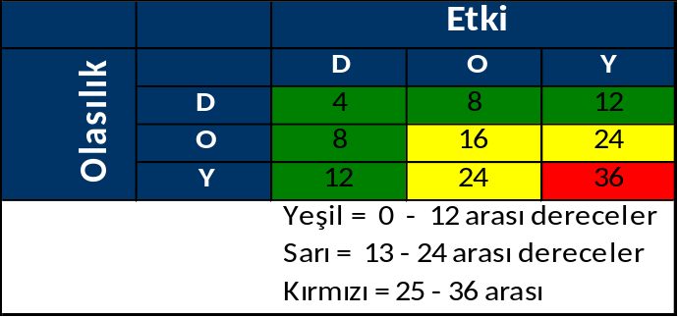
Tablo 12 Risk Hasar Derecesi Tablosu

Risk yönetim deneyimine sahip olması nedeniyle, risk analizi sonucunda riski yönetmek için uygulanacak yönteme Scrum Yöneticisi tarafından karar verilir. Analize göre riskler aşağıdaki strateji doğrultusunda yönetilir.
Sakınma: Risk kaynakları ortadan kaldırılabilir,
Transfer: Riskler dağıtılabilir,
Azaltma: Riskin etkisi azaltılabilir,
Kabul: Olduğu gibi kabul edilebilir.

Eğer risk renk kodu kırmızıysa risk stratejisi olarak Azaltma seçilir ve etkiyi azaltmak için hafifletme planı hazırlanır. Risk stratejisi Sakınma olarak seçilmişse sakınma (kaçınma) planı hazırlanır. Yapılan sakınma ve hafifletme planları, Proje Yönetim Planıyla uyumlu olarak yönetilir. Bu planlar, her risk değerlendirme periyodunda gözden geçirilir, değişiklik varsa güncellenir. Kırmızı dışındaki renk kodlarına sahip olan riskler için Sakınma, Transfer, Kabul yöntemlerinden biri seçilebilir.

Projede risklerin durumu, Proje Yönetim Planında belirlenen dönemlere uygun olarak 3 ayda bir yapılacak olan Risk Değerlendirme etkinliği sırasında gözden geçirilir ve Proje İlerleme Raporu’yla Ürün Sahibi’ne sunulur.

Kalite Güvence Planı
Ek - 5 Kalite Güvence Planı‘nda verilmiştir.

Konfigürasyon Yönetim Planı
Ek - 4 Konfigürasyon Yönetim Planı’nda verilmiştir.

Bakım ve Garanti Planı
Proje kapsamında kabul testleri sonrasında, projenin geçici kabulü gerçekleştirilmiş olacaktır. Geçici kabul sonrasında yapılan geliştirmeler için 12 aylık garanti süreci başlayacaktır. Garanti sürecinde müşteri tarafından iletilen problemler ve Navx ekibi tarafından belirlenen problemler olabilir. Garanti sürecinin işletilmesinde ana sorumlu Scrum Yöneticisi’dir.

Garanti süresince tüm problemler TFS’te kayıt altına alınacaktır.

Scrum yöneticisi, Tablo 13’de belirtilen sürelere uygun olarak, Yazılım Geliştirme Ekibinden ilgili personeli problemi çözmek üzere çözüm süresini belirleyerek görevlendirecektir. Problem çözüldükten sonra ilgili Hata (Bug) kaydı Çözüldü(Resolved) statüsüne çekilecektir. Test Uzmanı tarafından test ortamında test senaryosunun başarı ile koşturulması sonrasında başarılı sürümler canlıya aktarılacaktır. Garanti süreci boyunca SLA(Hizmet Seviye Sözleşmesi) sürelerine uyum Scrum Yöneticisi tarafından TFS üzerinde takip edilecektir. KS tarafından denetlenecektir.

Öncelik | Açıklama | Öncelik-Ciddiyet Değerleri | Müdahale Süresi | Çözüm Süresi
Seviye 1 | Kritik Hata: Navx’nin çalışmaması, açılmaması, cevap vermemesi veya çalışması ancak ana işlevlerini yerine getirmesine engel olabilecek veya durmasına yol açabilecek hatalardır. | Öncelik ve Ciddiyet değerleri 1 ve 2 olanlar, | 6 saat | 24 saat
Seviye 2 | Kritik Olmayan hatalar: | Öncelik ve Ciddiyet değerleri 3 ve 4 olanlar | 12 saat | 48 saat
Tablo 13 Arıza Seviyeleri ve Müdahale Süreleri

Proje Kapanış
Proje kapanışının Şekil 2 Proje Takvimi’nde verilmiş Proje Takviminde belirtilen tarihte, proje kapanış toplantısı ile yapılması planlanmıştır. Proje kapanış toplantısında proje ekibi bir araya gelecek ve öğrenilen dersler görüşülecektir. Sorumlusu Scrum Yöneticisidir. Proje Kapanış Raporunun hazırlanması ve Kazanılmış derslerin kayıt altına alınması Scrum Yöneticisi tarafından yürütülecektir. KYA üzerinde tutulan tüm maddelerin kapatıldığı kontrol edilecektir. Planlanan ve gerçekleşen veriler toplanıp proje kapanış raporuna eklenecektir.

Ekler

Ek - 1 Proje Ölçüm Planı

Ek - 2 Proje Ölçüm Listesi

Ek - 3 Proje Maliyet Tahmin Formu

Ek - 4 Konfigürasyon Yönetim Planı

Ek - 5 Kalite Güvence Planı

Ek - 6 Risk Matrisi

Ek - 7 Değişiklik İsteği Formu

Ek - 8 Test Planı

Ek - 9 Kurumsal Süreç Varlıkları Kütüphanesi Kılavuzu

Ek - 10 Süreç Varlıkları Listesi Formu

Ek-11 Doğrulama Planı

